PHÒNG KẾ HOẠCH - TÀI CHÍNH

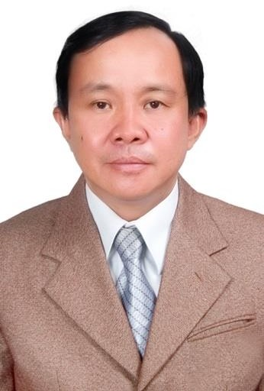
TRƯỞNG PHÒNG NGUYỄN KÍNH

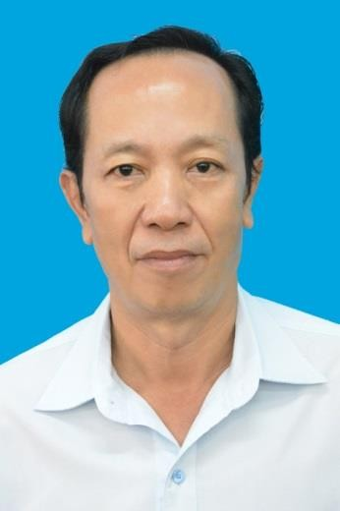

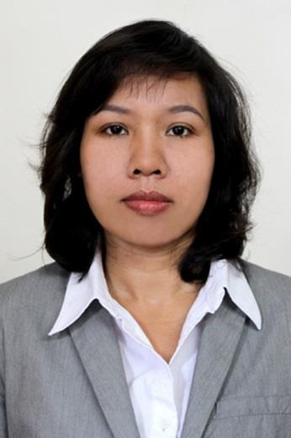
PHẠM NGỌC LONG PHÓ TRƯỞNG PHÒNG PHÓ TRƯỞNG PHÒNG
NGUYỄN THỊ KIM DUNG NGUYỄN HẢI HÀ

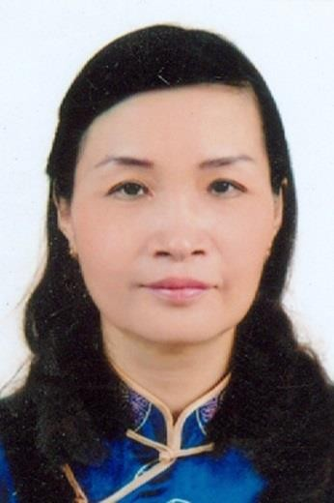
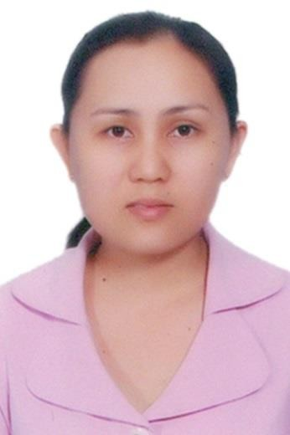
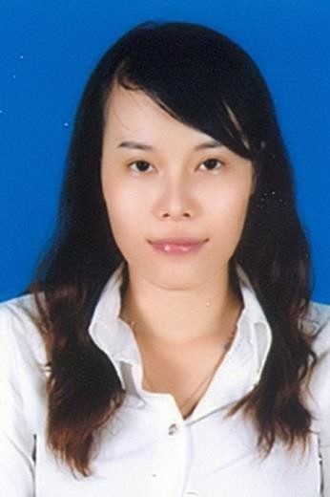
ĐỖ THỊ NGỌC PHẠM THỊ MINH THOA TRẦN THỊ THẢO VÂN

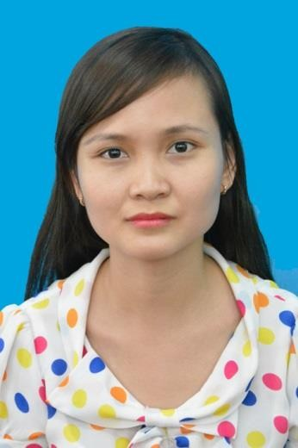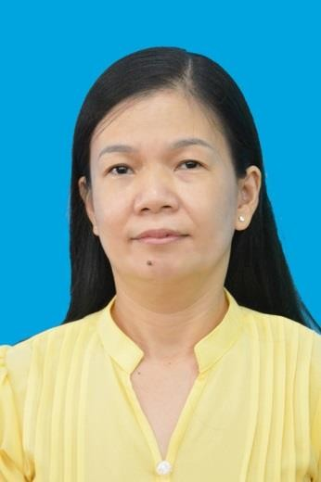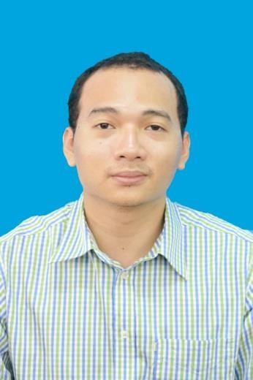
NGUYỄN THỊ HỒNG THẮM HỒNG MỘNG TUYẾT DUNG PHẠM LÊ ĐÔNG HƯNG

PHÒNG
TUYỂN SINH – GIỚI THIỆU – VIỆC LÀM
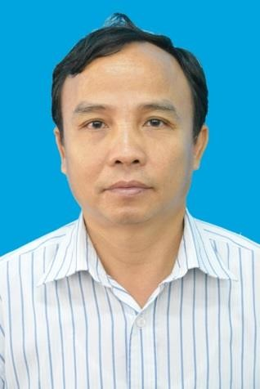
TRƯỞNG PHÒNG NGUYỄN VĂN TẤN

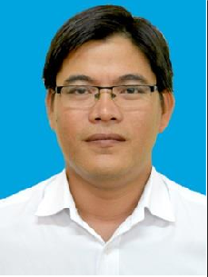
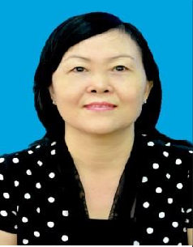

PHÓ TRƯỞNG PHÒNG PHÓ TRƯỞNG PHÒNG HUỲNH THỊ MAI HỒ VĂN SĨ LÊ HỒNG VÂN

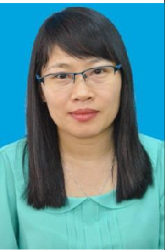
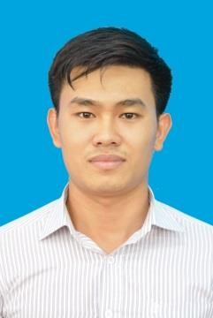
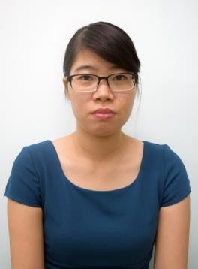
HUỲNH THỊ MINH LY LƯƠNG XUÂN THỊNH GIÁP THỊ VƯỢNG

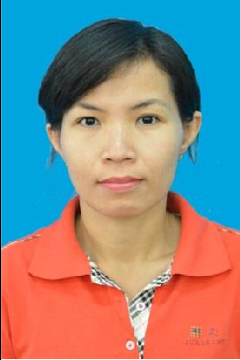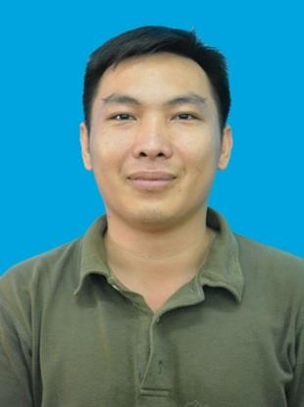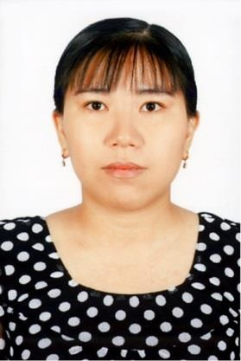
NGUYỄN THỊ THANH THẢO VƯƠNG HỘI KHÁNH VÕ THỊ XUÂN THƠ

PHÒNG THIẾT BỊ - VẬT TƯ
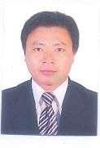
TRƯỞNG PHÒNG LÂM VIẾT DŨNG

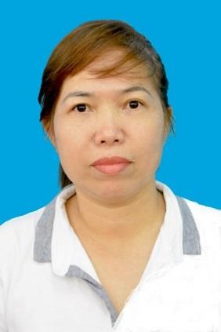
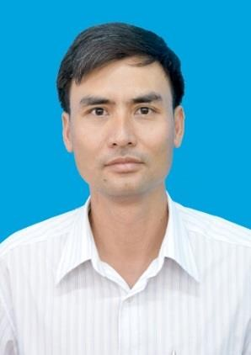
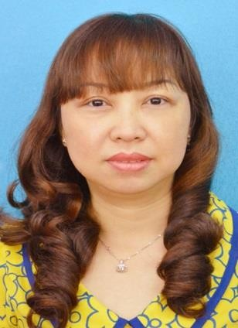
PHÓ TRƯỞNG PHÒNG PHÓ TRƯỞNG PHÒNG HUỲNH THỊ XUÂN MAI NGUYỄN THỊ HOA NGUYỄN VĂN CHIẾN


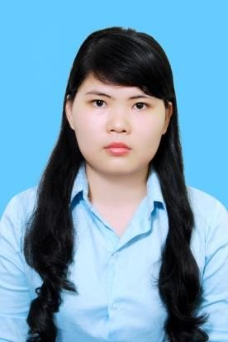
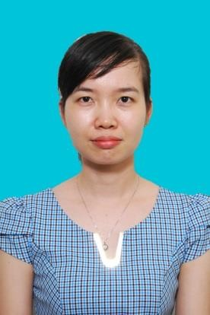
TRẦN THỊ PHƯƠNG OANH THÂN THỊ NHUNG MAI THU HƯƠNG

PHÒNG
KHẢO THÍ VÀ ĐẢM BẢO CHẤT LƯỢNG
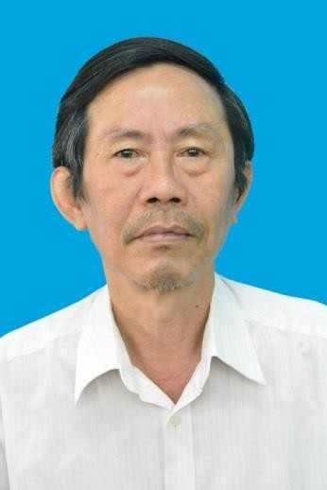
TRƯỞNG PHÒNG HÀ PHƯỚC TUẤN

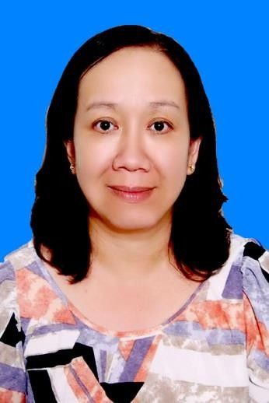
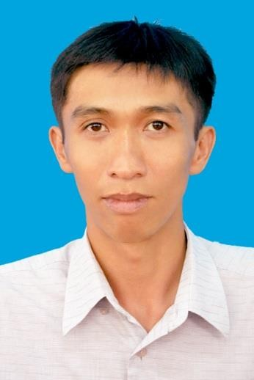
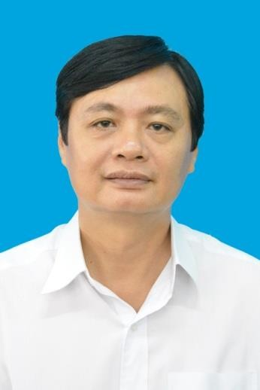
PHÓ TRƯỞNG PHÕNG PHÓ TRƯỞNG PHÒNG NGUYỄN THANH SƠN VÕ THỊ ANH ĐÀO NGUYỄN CHÍ NHÂN

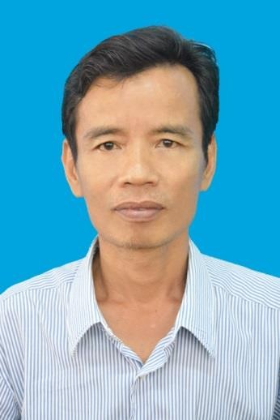
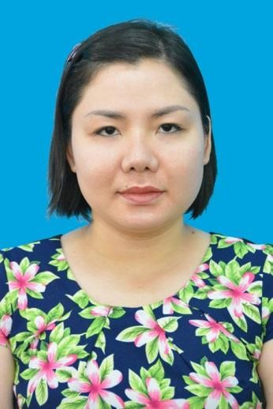
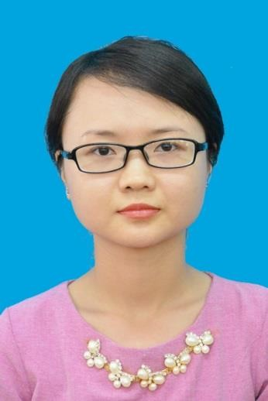
NGUYỄN VĂN SƠN VŨ THỊ THU THỦY NGUYỄN YẾN NHI

PHÒNG
QUẢN LÝ KHOA HỌC - HỢP TÁC QUỐC TẾ

TRƯỞNG PHÒNG NGUYỄN NGỌC TRANG

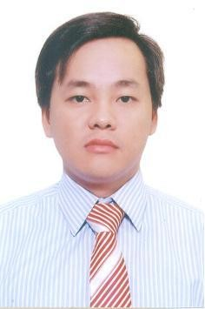
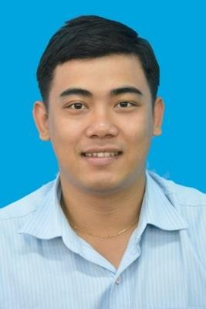
LÊ TIẾN DŨNG TRẦN QUỐC ĐỊNH NGUYỄN THỊ NGỌC HƯƠNG

PHÒNG QUẢN TRỊ - DỊCH VỤ

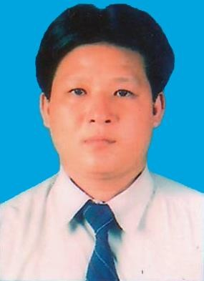
TRƯỞNG PHÒNG LÊ QUANG LIÊM

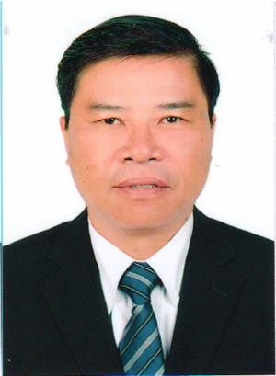
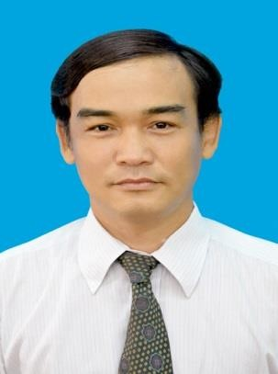
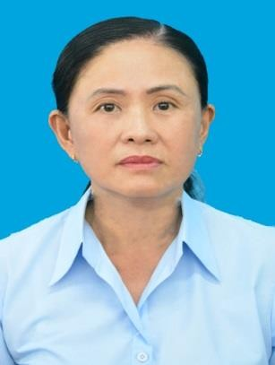

PHÓ TRƯỞNG PHÕNG | PHÓ TRƯỞNG PHÒNG | TỔ TRƯỞNG
NGUYỄN VĂN LÂM | NGUYỄN VĂN THÀNH | VĂN THỊ LỆ

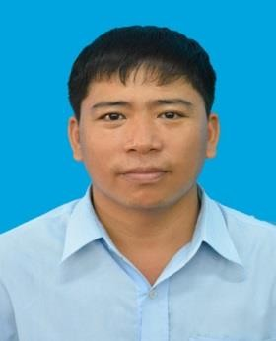
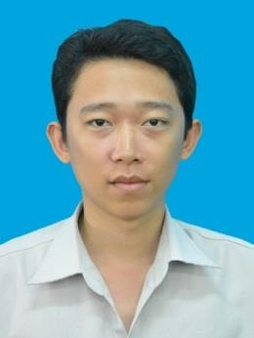
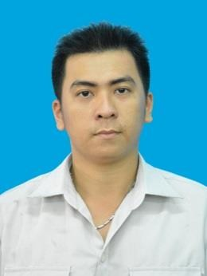
TỔ TRƯỞNG LÊ HỒNG ANH TUẤN VŨ NGỌC QUANG NGUYỄN TRỌNG PHÚ

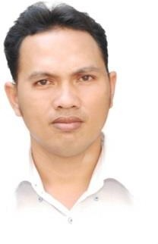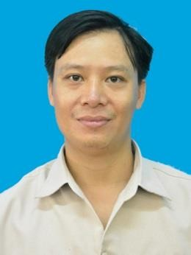
ĐỖ VĂN TRONG GIÁP VĂN THỊNH DƯƠNG THỊ THUỶ

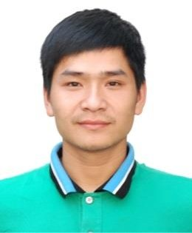
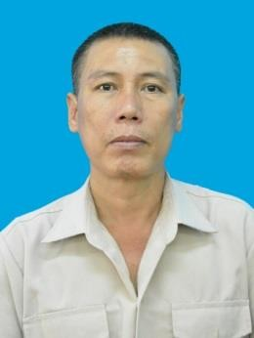
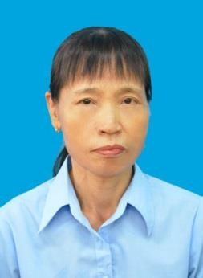
BÙI VĂN CHƯƠNG TẠ QUỐC TẤN ĐÀO THỊ PHÚ XUYÊN


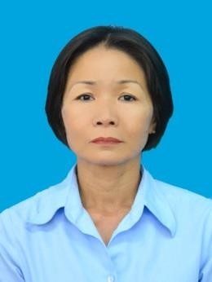
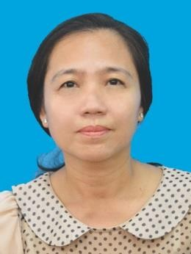
HUỲNH THỊ THU HƯƠNG TRẦN THỊ KIM LOAN THI THỊ PHÍM

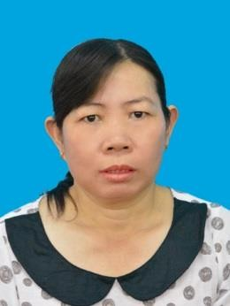
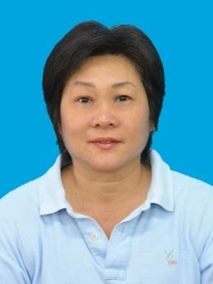

TRANG THỊ MINH NGUYỄN THỊ THU TRANG ĐỖ THỊ KIM HOA

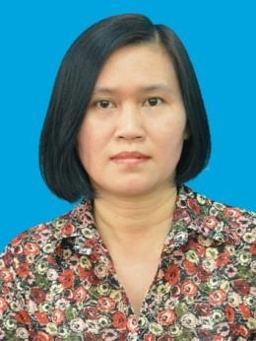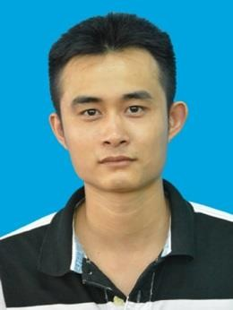
TRẦN THỊ THU NGUYỄN THỊ VÃNG LÊ CẢNH THẮNG

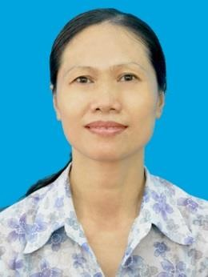
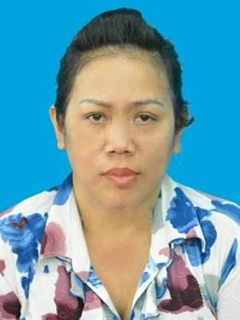
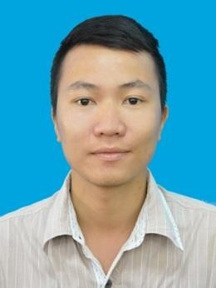
THÂN THỊ QUYẾT HUỲNH THỊ THU NGA NGUYỄN XUÂN LỢI

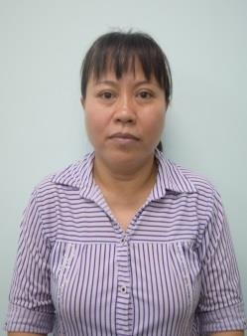
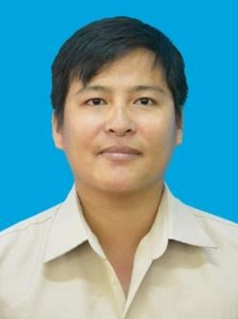
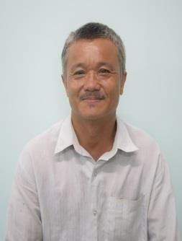
NGUYỄN LÊ HỒNG ĐIỆP NINH ĐỖ HIỆP NGUYỄN THANH SƠN

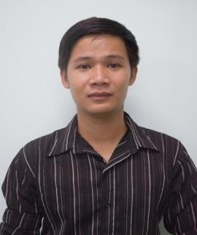
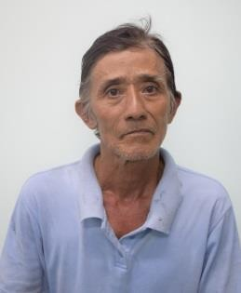
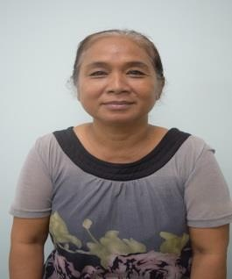
DƯƠNG ĐỨC THỊNH TRẦN THANH QUÍ LÊ THỊ THIỆN

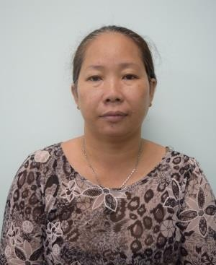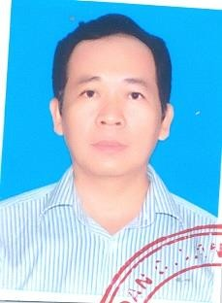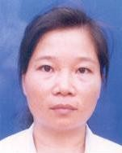
ĐỖ THỊ BÍCH THỦY PHẠM THÀNH DANH PHẠM THỊ LÝ

PHÒNG
THANH TRA GIÁO DỤC - CÔNG TÁC SV

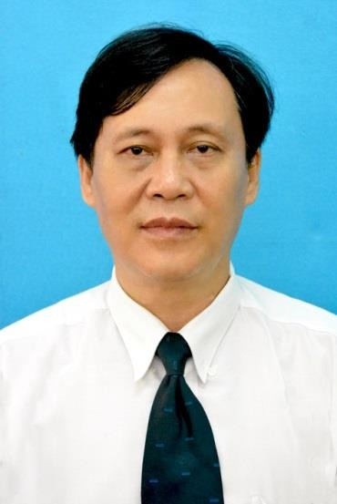
TRƯỞNG PHÒNG NGUYỄN THANH LÂM

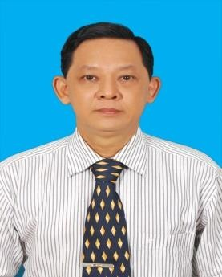
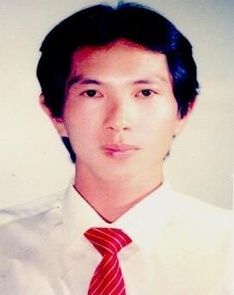
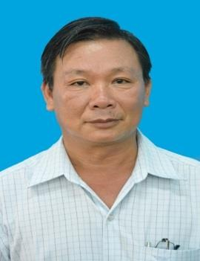
PHÓ TRƯỞNG PHÒNG PHÓ TRƯỞNG PHÒNG TRẦN VĂN LÝ PHẠM MINH NGHĨA HOÀNG NGỌC CẢNH

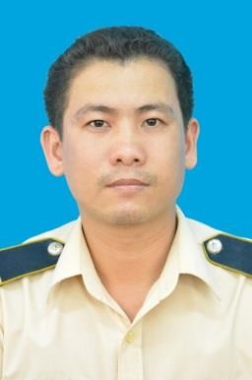
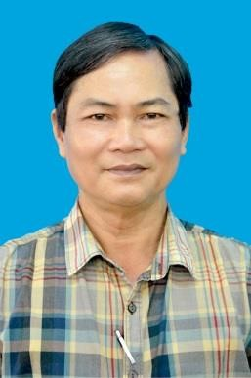
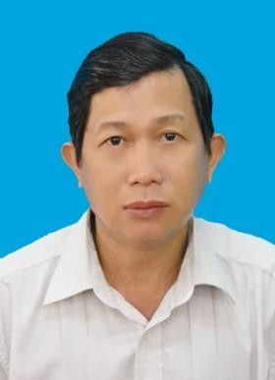
NGUYỄN TRUNG DŨNG NGUYỄN HOÀI NAM HÀ NHẬT THANH

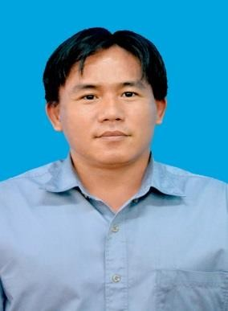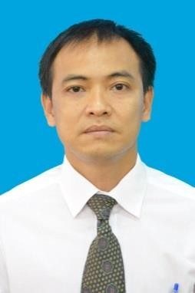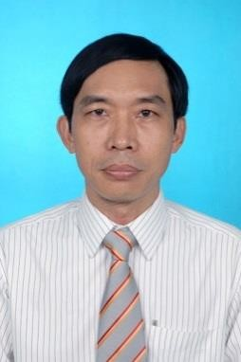
NGUYỄN NGỌC HIỆP PHAN ĐỨC LONG NGUYỄN TẤT THẮNG

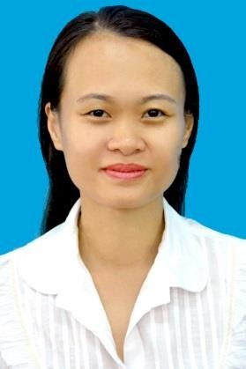
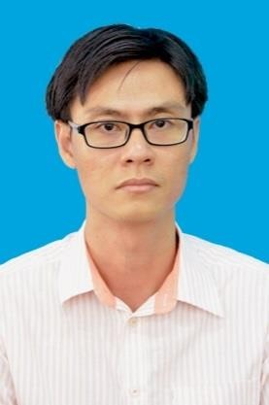
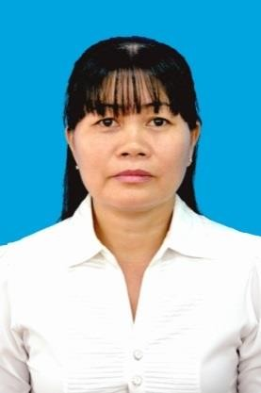
PHẠM THỊ LÊ CHI PHẠM HUY HOÀNG LÊ THỊ NỮ

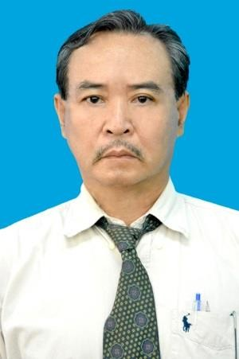
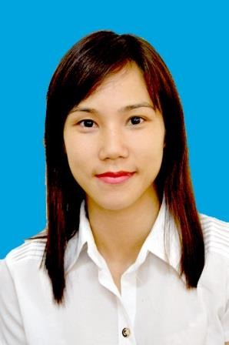
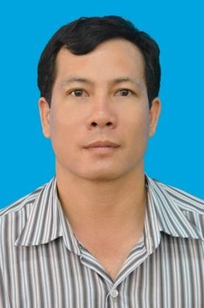
BÙI HIỀN LƯƠNG KHƯƠNG THỊ THANH THUÝ TRỊNH TUẤN VŨ


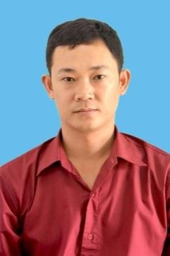
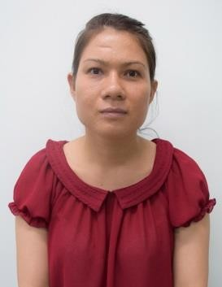
NGUYỄN THỊ KIM ANH HUỲNH VĂN HIẾU BÙI THỊ DƯƠNG

TRUNG TÂM TRUYỀN THÔNG - THƯ VIỆN

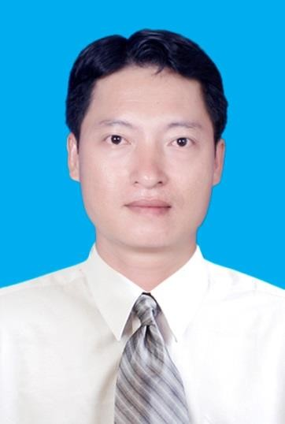
TRƯỞNG TRUNG TÂM ĐỖ TUẤN VIỆT

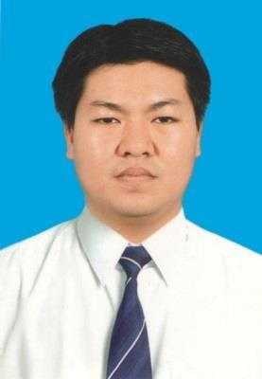
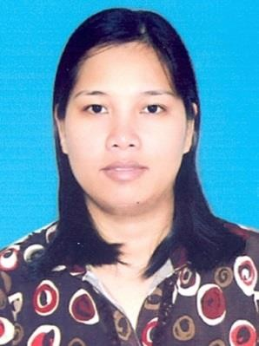
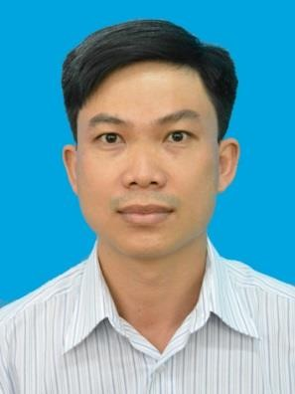
PHÓ TRƯỞNG TRUNG TÂM ĐẶNG THU HÀ TRƯƠNG HỮU LỘC NGUYỄN HỮU THIỆN

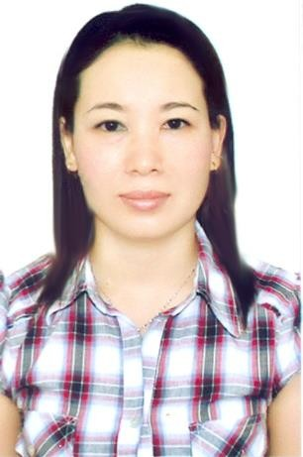
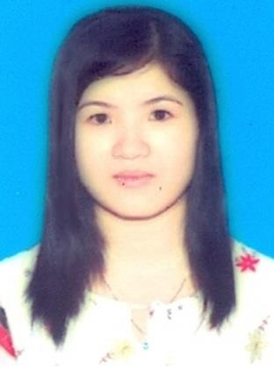
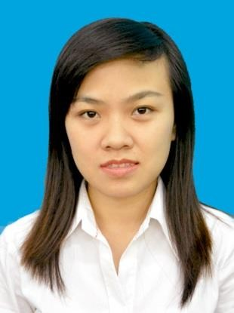
TRẦN THỊ DIỄM THUÝ NGUYỄN THỊ NHUNG HÀ THỊ HẬU

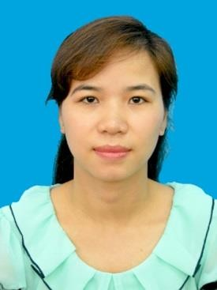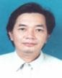
NGUYỄN THỊ TRANG NGUYỄN TỨ CẢNH

TRUNG TÂM Y TẾ


TRƯỞNG TRUNG TÂM TRANG THỊ XUÂN UYÊN

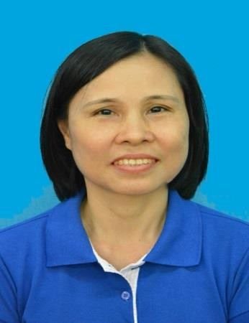
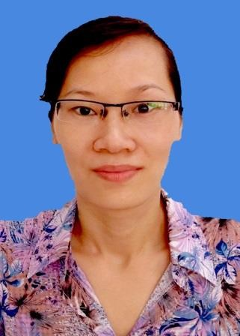

VŨ THỊ THANH NHÀN BÙI THỊ LAN ANH LÊ THỊ HUYỀN

TRUNG HỌC PHỔ THÔNG
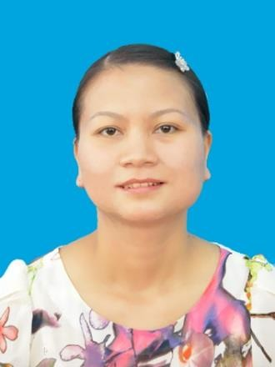
BÍ THƯ ĐOÀN NGUYỄN THỊ NHUẬN

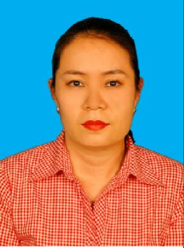
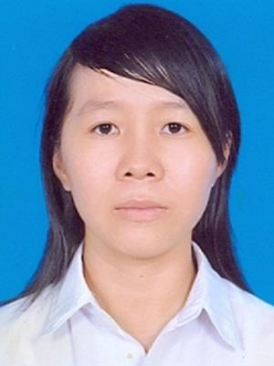
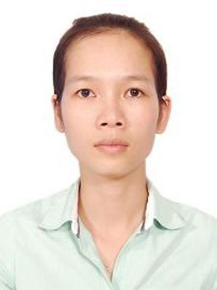
NGUYỄN THỊ NGỌC ANH NGUYỄN THỊ TẤT NGUYỄN THỊ TUYẾT

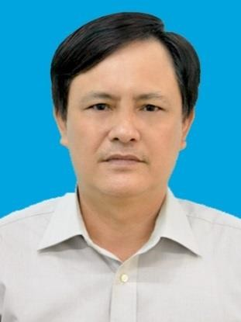
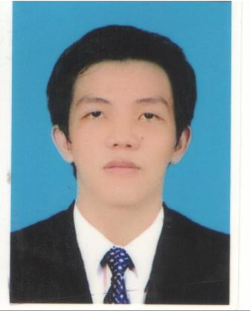
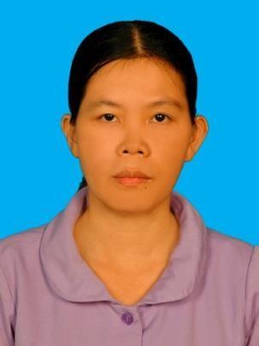
LÊ THANH THÁT VÕ MINH PHƯƠNG NGUYỄN THỊ THUỲ

NHÂN VIÊN CÁC KHOA
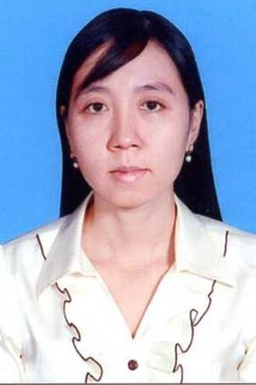
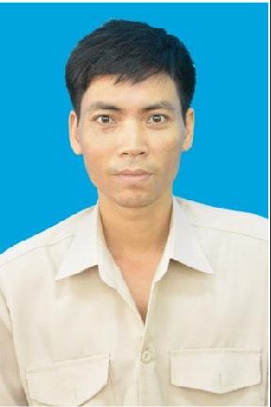
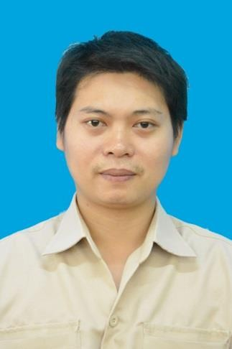
VÕ THỊ LỆ TRÂN GIÁP ĐỨC NHẬN LÊ HOÀNG ANH QUÂN
KHOA CƠ KHÍ KHOA CƠ KHÍ KHOA CƠ KHÍ


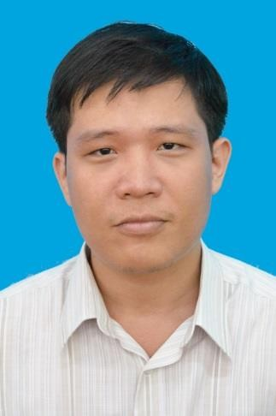
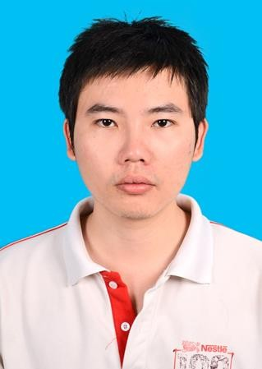
NGUYỄN THỊ HẢI HÀ LƯƠNG MINH DŨNG NGUYỄN TIẾN VIỆT DŨNG KHOA CN THÔNG TIN KHOA CN THÔNG TIN KHOA CN THÔNG TIN

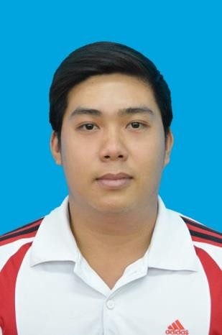
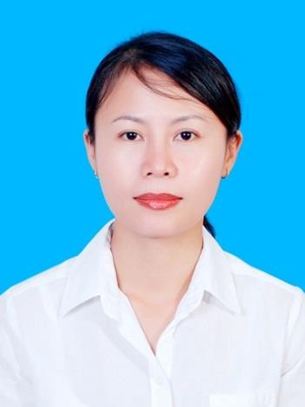
TRẦN HUỲNH MINH KHANG MAI NGUYỄN HOÀNG YẾN KHOA ĐỘNG LỰC KHOA CN MAY - THỜI TRANG


VÕ THỊ TUYẾT LÊ THỊ HÀ GIANG KHOA CN NHIỆT - LẠNH KHOA CN ĐIỆN - ĐIỆN TỬ

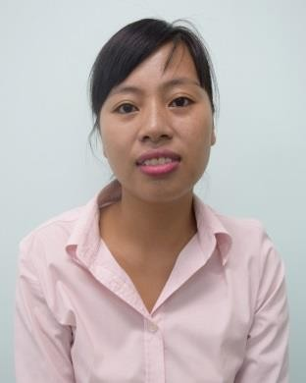
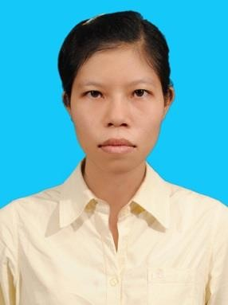
NGUYỄN THỊ THẢO SỸ THỊ CHUNG KHOA KHOA HỌC CƠ BẢN KHOA LÝ LUẬN CHÍNH TRỊ

TRUNG TÂM ĐÀO TẠO LÝ TỰ TRONG

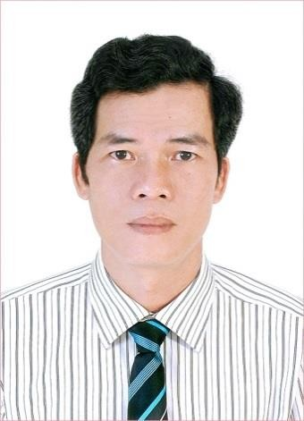
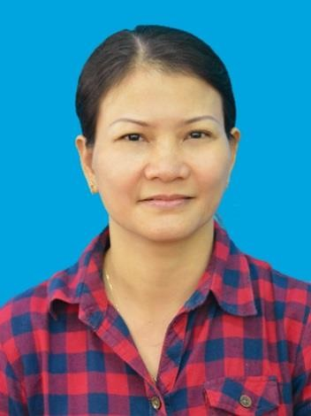
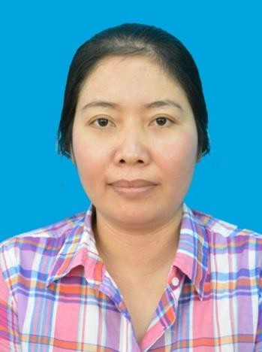
ĐỖ CÔNG THÀNH LƯƠNG THỊ THẮM ĐỖ THỊ TÂM

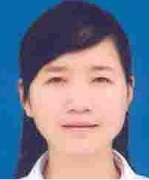
NGUYỄN THỤY TƯỜNG VI HỒ THỊ KHUYÊN KHOA KINH TẾ KHOA CN ĐỘNG LỰC

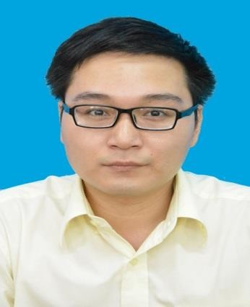
BÙI ĐẶNG HOÀNG TUẤN KHOA CN THÔNG TIN

